Leaf 库结构预览，

地址<https://github.com/lovelly/leaf> fock的仓库有， 对比官方大量改动，请以我的仓库为准

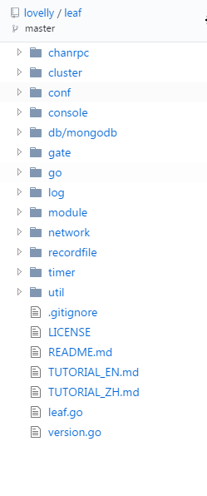

Chanrpc 封装了 go 的chan， 主要用来模块间通信。 每个模块都有一个chanRpc 接收其他模块的消息

Cluster 多个服务器间的连接管理， 建立

Conf 配置

Consul 命令行交互用的， 可以用过命令行向程序发送消息

Db/mongo 没用， 我们用的mysql

Log 日志模块

Module 模块化的封装， 每个模块集成了这个模块。从而得到模块管理。

Network 网络连接管理

Recordfile 持久化文件， 我们没用到

Timer 封装了定时器

Util 一些辅助函数库， 如生产随机数等。

Leaf.go 入口文件

下面是我们的游戏服务器目录结构

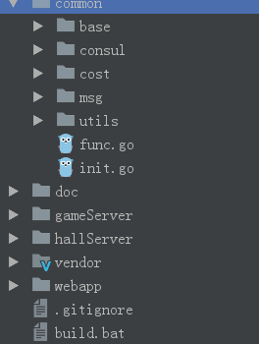

Commom 公共目录

Consul 对consul的封装

Cost 全局常量写这里

Msg 消息定义

Utils 增加辅助函数放这里面

Doc 文档存放目录

GameServer 逻辑服务器， 业务逻辑全在这里

HallServer 大厅服务器

Vendor 第三方依赖库

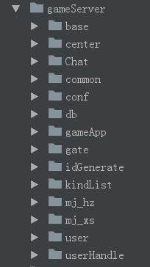

Base 通过配置文件构建一个leaf的 Skeleton 模块间通信用的。

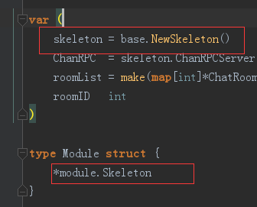

每个模块需要继承leaf的module skeleton

Centoer 通过这个模块和别的玩家通信。 每个玩家的个人信息处理函数写字儿userHandle里面， 这是一个协程。

Common 游戏服的公共文件定义

Chat 聊天模块

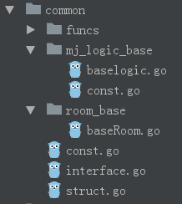

Room_base 。 房间的基类， room可以理解为一张桌子， 有桌子的游戏可以继承这个类。

Mj_logic_base 麻将逻辑的基础类。 麻将逻辑可以继承这个类

欢迎补充基类

Conf 配置文件

Db mysql的db 封装

GameApp 入口文件

KindList 管理所有的游戏模块， 如十三水， 红中麻将， 都被这个模块管理着。

Gate 启动socket来接受客户端的消息

Mj_hz 红中麻将的逻辑

User 玩家类， 封装了一个player 类 玩家的所有属性 get set 都在这里

UserHandle 玩家的个人信息处理些在这里， 如 麻将打完了， 结算战绩投递到这个模块来计算， 这个模块是每个玩家一个协程。